**PROCEDURE**

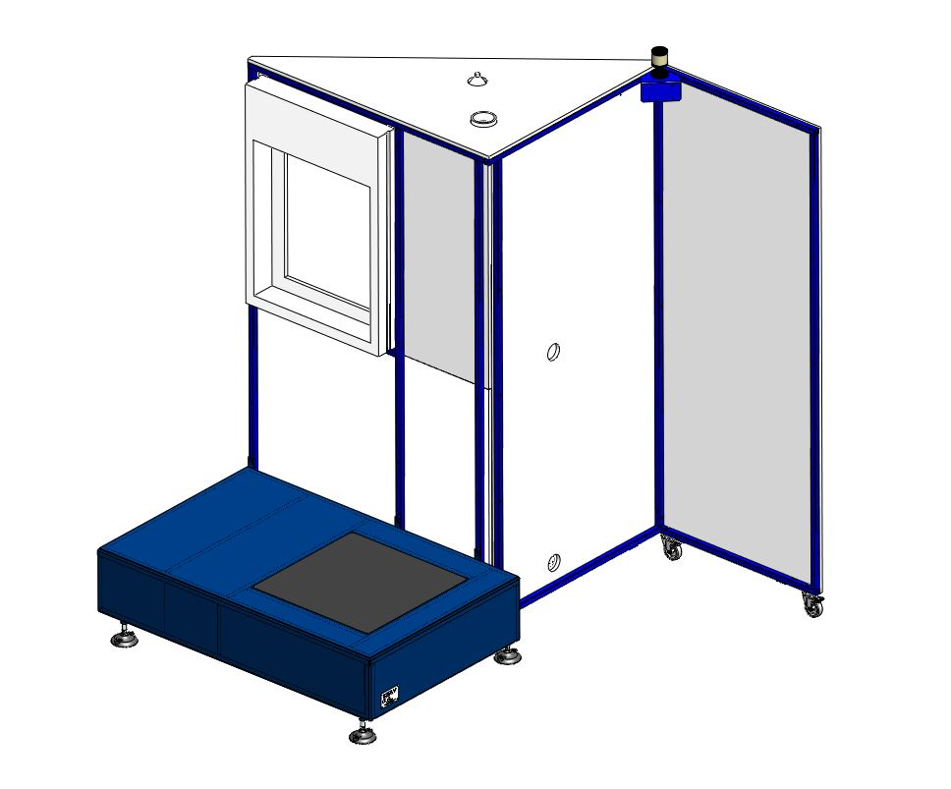

**DOSSIER MACHINE**

1 BAIE DE BRASSAGE SRO 1

1.1 Assemblage 1

2 pbo de trottoir 1

2.1 Préparation 1

# BAIE DE BRASSAGE SRO

## Assemblage SRO

La baie assure le brassage des liaisons optique du réseau entrant avec le câble 48 fibres et le départ vers le point de mutualisation PBO dans le trottoir.

Les 2 tiroirs pivotant équipé chacun de 48 Pigtails seront disposé dans la baie SRO, le tiroir inférieur aura la fonction de point d’entrée pour le câble 48 fibres.

Les raccordements par fusion sur les Pigtails seront réalisés selon la procédure OF01 du dossier FFxx.

Le brassage avec les jarretières dédiées seront réalisé ultérieurement à la demande, selon les souhaits d’exploitation.

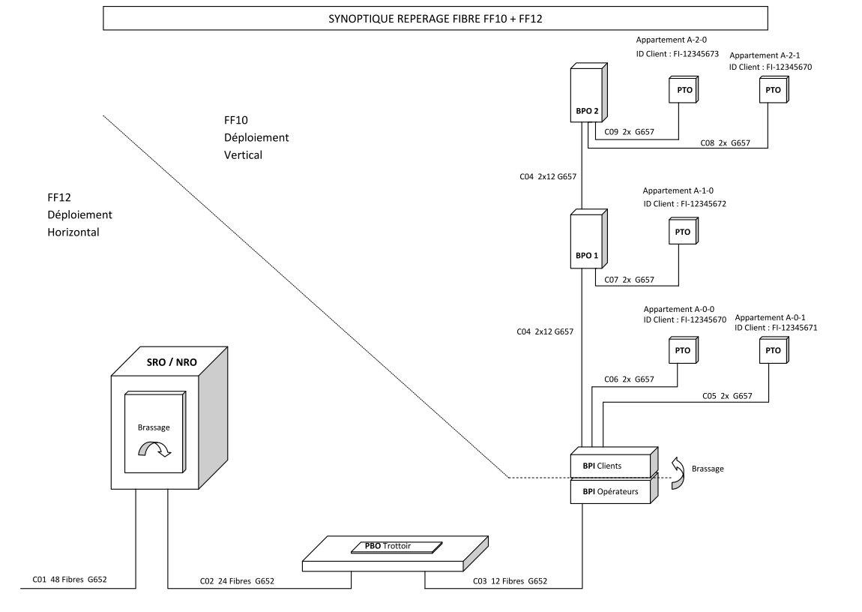

# pbo de trottoir

## Préparation

-La gaine verte TCP sera mise en place entre le SRO et le PBO

-Pour passé le câble 24 fibres ont utilisera l’aiguille de tirage avec un émerillon à agrafe, afin d’évité la rotation de la fibre lors du tirage.

-Préparé l’extrémité de la fibre entrante dans le trottoir avec l’ECAM simple S5 et dénudage selon la procédure :

* BPEO-Entrée ECAM Simple S 5-18 Evolution-ed04P.pdf, ( dossier PRF10 / FF10-Fibre optique )
* Mise en place du câble 12 fibres G652 entre PBO et le BPI sur la structure

-Monté l’ECAM S4 sur l’extrémité sortante du trottoir :

* BPEO-Entrée ECAM Simple S 4-12 Evolution-ed05P

-Pour le fibrage du boîtier BPEO utiliser les procédures suivantes :

* BPEO-Boitiers T0-T1,5-ed00P, BPEO-Organiseurs et Cassettes-ed01P

# BPI

-Raccordement BPI côté FAI suivre la procédure dossier PRF10 / FF10-Fibre optique :

* PRFF1000004A_Procédure d'installation Boitier pied d'immeuble